Они проснулись ‼️

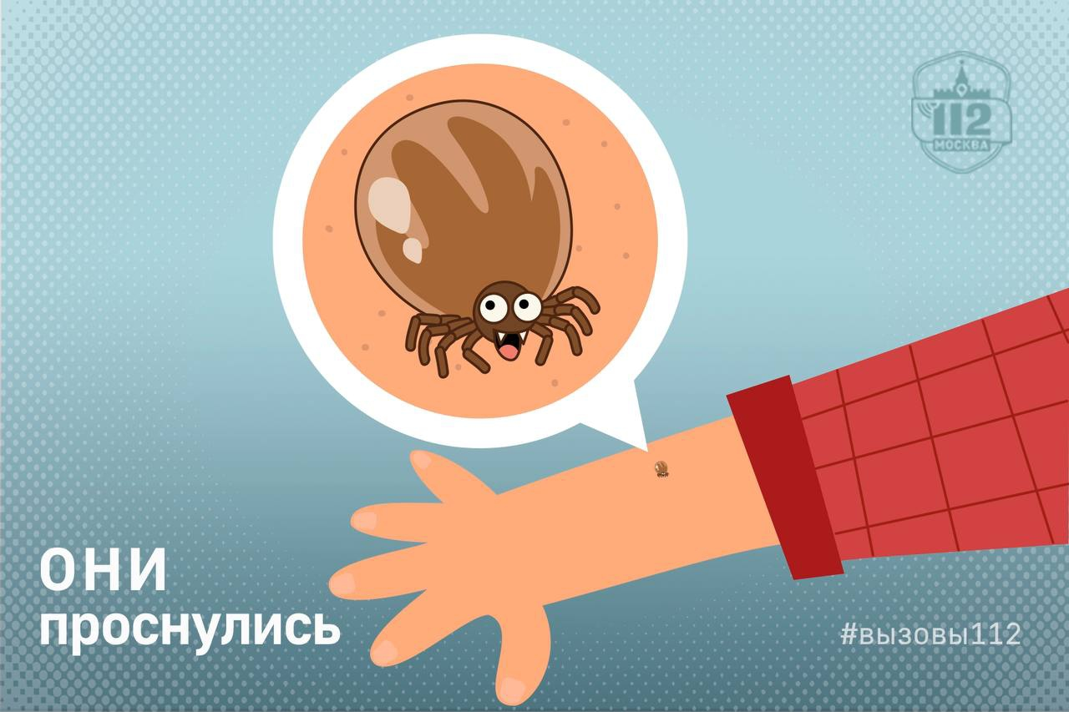

Весной к солнышку тянутся не только растения. Из-под опавшей листвы после зимней спячки выбираются… клещи. Операторы Службы 112 Москвы в апреле уже принимают первые звонки от заявителей, которым «посчастливилось» встретиться с членистоногими.
«Мы после прогулки у ребёнка клеща обнаружили. Что нам делать? Мы его вытащили уже, вроде бы его надо отнести в больницу… Подскажите, как действовать?»
«Вернулись с дачи и обнаружили у мамы клеща. Вытащили, но не полностью, голова осталась. Это опасно?»
«Если клещ впился, куда надо обращаться? Вынимать я его точно не буду, вдруг часть останется под кожей. Плюс, мало ли, болезнь какую-то переносит… Может, в травмпункт поехать или в поликлинику?»
Операторы Службы 112 передают подобные звонки медикам скорой помощи для дальнейшей консультации.
Чаще граждане вынимают клещей самостоятельно, и даже удачно – он извлекается целиком – но многие на этом и останавливаются. Мало просто вынуть клеща, его нужно отдать на анализ.
Клещи – переносчики целого ряда опасных болезней. Поэтому лучше всего весь процесс по извлечению насекомого доверить профессионалам – медикам.
Согласно тем вызовам, что поступают по номеру «112», чаще всего люди привозят «попутчиков» с дачи, из лесов и приусадебных участков.
Принимайте меры защиты перед прогулкой на природу:
- надевайте однотонную, светлую, максимально закрытую одежду
- прячьте волосы под косынку или головной убор
- заправляйте верхнюю одежду в брюки, а штанины в носки, лучше, если одежда будет с плотно прилегающими манжетами
- перед выходом из дома обработайте одежду специальными средствами
- по возвращении разденьтесь и тщательно осмотрите одежду, все тело, а также вашего питомца, если были на прогулке вместе.
!При обнаружении клеща лучше всего обратиться в медицинское учреждение. Там насекомое удалят и передадут на исследование.
По вопросам, связанным с клещами, можно обращаться по номеру «112» или в справочную скорой помощи – 8 (495) 620-41-40.

